PHƯƠNG PHÁP TỌA ĐỘ TRONG MẶT PHẲNG
LÝ THUYẾT
I. PHƯƠNG TRÌNH ĐƯỜNG THẲNG

1. Vectơ chỉ phương của đường thẳng
Vectơ $\vec{u}$ được gọi là vectơ chỉ phương của đường thẳng ∆ nếu $\vec{u}$ ≠ $\vec{0}$ và giá của song song hoặc trùng với ∆.
Nhận xét. Một đường thẳng có vô số vectơ chỉ phương.

2. Phương trình tham số của đường thẳng
Đường thẳng ∆ đi qua điểm M₀(x₀, y₀) và có VTCP $\vec{u}$ = (a; b)
=> phương trình tham số của đường thẳng ∆ có dạng
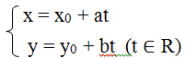
Nhận xét. Nếu đường thẳng ∆ có VTCP $\vec{u}$ = (a; b)
thì có hệ số góc k = $\frac{b}{a}$

3. Vectơ pháp tuyến của đường thẳng
Vectơ $\vec{n}$ được gọi là vectơ pháp tuyến của đường thẳng ∆ nếu $\vec{n}$ ≠ $\vec{0}$ và $\vec{n}$ vuông góc với vectơ chỉ phương của ∆.
Nhận xét.
+) Một đường thẳng có vô số vectơ pháp tuyến.
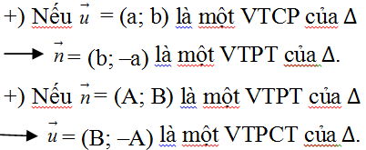

4. Phương trình tổng quát của đường thẳng
Đường thẳng ∆ đi qua điểm M₀(x₀, y₀) và có VTPT $\vec{n}$ = (A; B)
=> phương trình tổng quát của đường thẳng ∆ có dạng
A(x – x₀) + B(y – y₀) = 0 hay Ax + By + C = 0 với C = –Ax₀ – By₀.
Nhận xét.
+) Nếu đường thẳng ∆ có VTPT $\vec{n}$ = (A; B) thì có hệ số góc k = $-\frac{A}{B}$
+) Nếu A, B, C đều khác 0 thì ta có thể đưa phương trình tổng quát về dạng
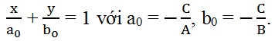
Phương trình này được gọi là phương trình đường thẳng theo đoạn chắn, đường thẳng này cắt Ox và Oy lần lượt tại M(a₀; 0) và N(0; b₀).

5. Vị trí tương đối của hai đường thẳng
Xét hai đường thẳng có phương trình tổng quát là
∆₁: a₁x + b₁y + c₁ = 0 và ∆₂: a₂x + b₂y + c₂ = 0
Tọa độ giao điểm của ∆₁ và ∆₂ là nghiệm của hệ phương trình:
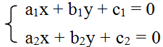
+) Nếu hệ có một nghiệm (x₀; y₀) thì ∆₁ cắt ∆₂ tại điểm M₀(x₀, y₀).
+) Nếu hệ có vô số nghiệm thì ∆₁ trùng với ∆₂.
+) Nếu hệ vô nghiệm thì ∆₁ và ∆₂ không có điểm chung, hay ∆₁ song song với ∆₂
Cách 2. Xét tỉ số
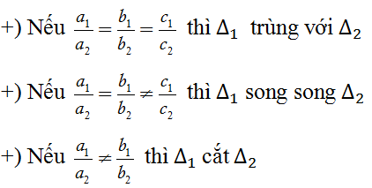

6. Góc giữa hai đường thẳng
Cho hai đường thẳng
∆₁: a₁x + b₁y + c₁ = 0 có VTPT $\vec{n1}$ = (a₁; b₁);
∆₂: a₂x + b₂y + c₂ = 0 có VTPT $\vec{n2}$ = (a₂; b₂);
Gọi α là góc tạo bởi giữa hai đường thẳng ∆₁ và ∆₂
Khi đó
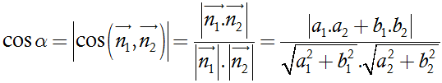

7. Khoảng cách từ một điểm đến một đường thẳng
Khoảng cách từ M₀(x₀, y₀) đến đường thẳng ∆: ax + by + c = 0 được tính theo công thức
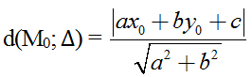
Nhận xét. Cho hai đường thẳng ∆₁: a₁x + b₁y + c₁ = 0 và ∆₂: a₂x + b₂y + c₂ = 0 cắt nhau thì phương trình hai đường phân giác của góc tạo bởi hai đường thẳng trên là:
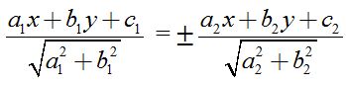

II. Phương trình đường tròn
1. Phương trình đường tròn có tâm và bán kính cho trước
Trong mặt phẳng Oxy, đường tròn (C ) tâm I(a; b) bán kính R có phương trình:
(x – a)² + (y – b)² = R²
Chú ý. Phương trình đường tròn có tâm là gốc tọa độ O và bán kính R là x² + y² = R²
2. Nhận xét
+) Phương trình đường tròn (x – a)² + (y – b)² = R² có thể viết dưới dạng
x² + y² – 2ax – 2by + c = 0
trong đó c = a² + b² – R².
+) Phương trình x² + y² – 2ax – 2by + c = 0 là phương trình của đường tròn (C) khi a² + b² – c² > 0. Khi đó, đường tròn (C) có tâm I(a; b), bán kính R = 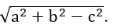
3. Phương trình tiếp tuyến của đường tròn
Cho đường tròn (C) có tâm I(a; b) và bán kính R.
Đường thẳng Δ là tiếp tuyến với (C) tại điểm M_{o}(x_{o}; y_{o}).
Ta có
+) M_{o}(x_{o}; y_{o}) thuộc Δ.
+)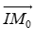 = (x0 – a; y0 – b) là vectơ pháp tuyến của Δ.
Do đó Δ có phương trình là
(x_{o} – a).(x – x_{o}) + (y_{o} – b).(y – y_{o}) = 0.
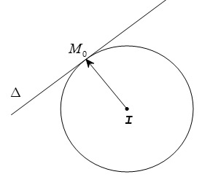

III. Phương trình đường elip
1. Định nghĩa
Cho hai điểm cố định F₁ và F₂ với F₁F₂ = 2c (c > 0). Tập hợp các điểm M thỏa mãn MF1 + MF2 = 2a (a không đổi và a > c > 0) là một đường Elip.
+) F₁, F₂ là hai tiêu điểm.
+) F₁F₂ = 2c là tiêu cự của Elip
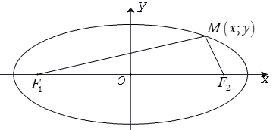
2. Phương trình chính tắc của Elip
(E): 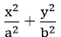 = 1 với a² = b² + c²
Do đó điểm M(x_{o}; y_{o}) ∈ (E) <=> = 1 và |x_{o}| ≤ a, |y_{o}| ≤ b.
3. Tính chất và hình dạng của Elip
+) Trục đối xứng Ox (chứa trục lớn), Oy (chứa trục bé).
+) Tâm đối xứng O.
+) Tọa độ các đỉnh A₁(–a; 0), A₂(a; 0), B₁(0; –b), B₂(0; b).
+) Độ dài trục lớn 2a. Độ dài trục bé 2b.
+) Tiêu điểm F₁(–c; 0), F₂(c; 0).
+) Tiêu cự 2c.
CÁC DẠNG BÀI TẬP

*Cách tìm vecto pháp tuyến của đường thẳng

A. Phương pháp giải
Cho đường thẳng d: ax + by + c= 0. Khi đó, một vecto pháp tuyến của đường thẳng d là $\vec{n}$ ( a;b).
Một điểm M(x₀; y₀) thuộc đường thẳng d nếu: ax₀ + by₀ + c = 0.

B. Ví dụ minh họa
Ví dụ 1: Vectơ pháp tuyến của đường thẳng 2x- 3y+ 7= 0 là :
A. $\vec{n}4$= (2; -3) B. $\vec{n2}$ = (2; 3) C. $\vec{n3}$ = (3; 2) D. $\vec{n1}$ = (-3; 2)
Lời giải
Cho đường thẳng d: ax + by + c= 0. Khi đó; đường thẳng d nhận vecto ( a; b) làm VTPT.
⇒ đường thẳng d nhận vecto $\vec{n}$ ( 2;-3) là VTPT.
Chọn A.
Ví dụ 2. Vectơ nào dưới đây là một vectơ pháp tuyến của đường thẳng song song với trục Ox?
A. $\vec{n}$ ( 1; 1) B. $\vec{n}$ ( 0; -1) C. $\vec{n}$ (1; 0) D. $\vec{n}$ ( -1; 1)
Lời giải
Đường thẳng song song với Ox có phương trình là : y + m= 0 ( với m ≠ 0) .
Đường thẳng này nhận vecto $\vec{n}$ ( 0; 1) làm VTPT.
Suy ra vecto $\vec{n'}$ ( 0; -1 ) cũng là VTPT của đường thẳng( hai vecto $\vec{n}$ và $\vec{n'}$ là cùng phương) .
Chọn B.
Ví dụ 3: Vectơ nào dưới đây là một vectơ pháp tuyến của đường thẳng song song với trục Oy?
A. $\vec{n}$ ( 1; 1) B. $\vec{n}$ ( 0; -1) C. $\vec{n}$ (2; 0) D. $\vec{n}$ ( -1; 1)
Lời giải
Đường thẳng song song với Oy có phương trình là : x + m= 0 ( với m ≠ 0) .
Đường thẳng này nhận vecto $\vec{n}$ (1; 0) làm VTPT.
Suy ra vecto $\vec{n'}$ (2; 0) cũng là VTPT của đường thẳng( hai vecto $\vec{n}$ và $\vec{n'}$ là cùng phương)
Chọn D.

*Cách viết phương trình tổng quát của đường thẳng

A. Phương pháp giải
* Để viết phương trình tổng quát của đường thẳng d ta cần xác định :
- Điểm A(x₀; y₀) thuộc d
- Một vectơ pháp tuyến $\vec{n}$ ( a; b) của d
Khi đó phương trình tổng quát của d là: a(x-x₀) + b(y-y₀) = 0
* Cho đường thẳng d: ax+ by+ c= 0 nếu đường thẳng d// ∆ thì đường thẳng ∆ có dạng: ax + by + c’ = 0 (c’ ≠ c) .

B. Ví dụ minh họa
Ví dụ 1: Đường thẳng đi qua A(1; -2) , nhận $\vec{n}$ = (1; -2) làm véc tơ pháp tuyến có phương trình là:
A. x - 2y + 1 = 0. B. 2x + y = 0 C. x - 2y - 5 = 0 D. x - 2y + 5 = 0
Lời giải
Gọi (d) là đường thẳng đi qua A và nhận $\vec{n}$ = (1; -2) làm VTPT
=> Phương trình đường thẳng (d) : 1(x - 1) - 2(y + 2) = 0 hay x - 2y – 5 = 0
Chọn C.
Ví dụ 2: Viết phương trình tổng quát của đường thẳng ∆ đi qua M(1; -3) và nhận vectơ $\vec{n}$ (1; 2) làm vectơ pháp tuyến.
A. ∆: x + 2y + 5 = 0 B. ∆: x + 2y – 5 = 0 C. ∆: 2x + y + 1 = 0 D. Đáp án khác
Lời giải
Đường thẳng ∆: qua M( 1; -3) và VTPT n→(1; 2)
Vậy phương trình tổng quát của đường thẳng ∆ là 1(x - 1) + 2(y + 3) = 0
Hay x + 2y + 5 = 0
Chọn A.
Ví dụ 3: Cho đường thẳng (d): x-2y + 1= 0 . Nếu đường thẳng (∆) đi qua M(1; -1) và song song với d thì ∆ có phương trình
A. x - 2y - 3 = 0 B. x - 2y + 5 = 0 C. x - 2y +3 = 0 D. x + 2y + 1 = 0
Lời giải
Do đường thẳng ∆// d nên đường thẳng ∆ có dạng x - 2y + c = 0 (c ≠ 1)
Ta lại có M(1; -1) ∈ (∆) ⇒ 1 - 2(-1) + c = 0 ⇔ c = -3
Vậy phương trình ∆: x - 2y - 3 = 0
Chọn A

*Viết phương trình đường tròn đi qua 3 điểm

A. Phương pháp giải
Cho đường tròn ( C) đi qua ba điểm A; B và C. Lập phương trình đường tròn đi qua ba điểm :
+ Bước 1: Gọi phương trình đường tròn là ( C): x² + y² - 2ax - 2by + c = 0 (*)
( với điều kiện a² + b² - c > 0).
+Bước 2: Do điểm A; B và C thuộc đường tròn nên thay tọa độ điểm A; B và C vào (*) ta được phương trình ba phương trình ẩn a; b; c.
+ Bước 3: giải hệ phương trình ba ẩn a; b; c ta được phương trình đường tròn.

B. Ví dụ minh họa
Ví dụ 1: Tâm của đường tròn qua ba điểm A( 2; 1) ; B( 2; 5) và C( -2; 1) thuộc đường thẳng có phương trình
A. x - y + 3 = 0. B. x + y - 3 = 0 C. x - y - 3 = 0 D. x + y + 3 = 0
Hướng dẫn giải
Phương trình đường tròn (C) có dạng:
x² + y² - 2ax – 2by + c = 0 ( a² + b² – c > 0)
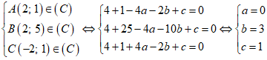 ⇒ I( 0; 3)
Vậy tâm đường tròn là I( 0; 3) .
Lần lượt thay tọa độ I vào các phương trình đường thẳng thì chỉ có đường thẳng
x - y + 3 = 0 thỏa mãn.
Chọn A.
Ví dụ 2. Tìm tọa độ tâm đường tròn đi qua 3 điểm A( 0; 4); B( 2; 4) và C( 4; 0)
A. (0; 0) B. (1; 0) C. (3; 2) D. (1; 1)
Hướng dẫn giải
Phương trình đường tròn (C) có dạng:
x² + y² - 2ax – 2by + c = 0 ( a² + b² –c > 0)
Do 3 điểm A; B; C thuộc (C) nên
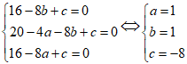
Vậy tâm I( 1; 1)
Chọn D.
Ví dụ 3. Tìm bán kính đường tròn đi qua 3 điểm A(0; 4); B(3; 4); C(3; 0).
A. 5 B. 3 C. √6,25 D. √8
Hướng dẫn giải
Phương trình đường tròn (C) có dạng:
x² + y² - 2ax – 2by + c = 0 ( a² + b² – c > 0)
Do 3 điểm A; B; C thuộc (C) nên
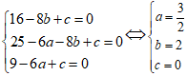
Vậy bán kính R = = √6,25.
Chọn C.
BÀI TẬP
Trả lời câu hỏi Toán 10 Hình học Bài 1 trang 70: Trong mặt phẳng Oxy cho đường thẳng Δ là đồ thị của hàm số: y = 1/2x.
a) Tìm tung độ của hai điểm M_{o} và M nằm trên Δ, có hoành độ lần lượt là 2 và 6.
b) Cho vectơ u→ = (2; 1). Hãy chứng tỏ cùng phương với u→.
Lời giải
a) Với x = 2 ⇒ y = 1/2 x = 1/2 .2 = 1 ⇒ M_{o} (2;1)
x = 6 ⇒ y = 1/2 x = 1/2 .6 = 3 ⇒ M (6;3)
b) = (4;2) = 2(2;1) = 2$\vec{u}$
Vậy cùng phương với $\vec{u}$
Trả lời câu hỏi Toán 10 Hình học Bài 1 trang 71: Hãy tìm một điểm có tọa độ xác định và một vectơ chỉ phương của đường thẳng có phương trình tham số
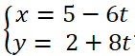
Lời giải
Một điểm thuộc đường thẳng là (5; 2)
Một vecto chỉ phương là $\vec{u}$ (-6;8)
Trả lời câu hỏi Toán 10 Hình học Bài 1 trang 72: Tính hệ số góc của đường thẳng d có vectơ chỉ phương là $\vec{u}$ = (-1; √3).
Lời giải
Hệ số góc của đường thẳng d có vectơ chỉ phương $\vec{u}$ = (-1; √3) là:
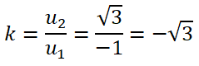
Trả lời câu hỏi Toán 10 Hình học Bài 1 trang 73: Cho đường thẳng Δ có phương trình
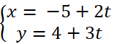
và vectơ $\vec{n}$ = (3; -2). Hãy chứng tỏ $\vec{n}$ vuông góc với vectơ chỉ phương của Δ.
Lời giải
